ASIA DE SUD

Asia de Sud se află în partea meridională a continentului. Are în egală măsură limite marine, în sud, unde este scăldată de apele Oceanului Indian, şi terestre, în rest, fiind mărginită de alte regiuni asiatice. Cuprinde o parte continentală, o mare peninsulă (Peninsula Indiană), o insulă mai întinsă (Ceylon) şi câteva arhipeleaguri (Maldive, Andaman, Nicobare).
În ansamblu, Asia de Sud este o regiune de platouri şi munţi înalţi. Platouri există îndeosebi în partea sudică […]. În schimb, munţii se desfăşoară în partea nordică, unde formează cel mai înalt şi mai masiv lanţ muntos de pe glob: Hindu Kush – Karakorum – Himalaya. În acest lanţ muntos sunt concentrate toate cele opt vârfuri de peste 8000 m de pe glob, inclusiv cel mai înalt pisc: Chomolungma, cu 8848 m.
În acestă regiune există şi câmpii, fără să egaleze însă dimensiunile platourilor şi ale munţilor. Face excepţie Câmpia Indo–Gangetică, una dintre cele mai întinse de pe glob: se desfăşoară pe circa 2000 km lungime şi pe câteva sute de kilometri lăţime. Este o câmpie joasă şi fertilă, udată de fluviile Indus, Gange şi Brahmaputra, care sunt cele mai mari din regiune.
Asia de Sud este una dintre cele mai populate regiuni ale continentului şi, totodată, de pe întreaga planetă: concentrează mai mult de o treime din populaţia Asiei. Totuşi, în Asia de Sud se întâlnesc mai puţine populaţii decât în alte regiuni ale continentului, între care: indieni, pakistanezi, bengalezi, afghani, nepalezi, singhalezi.
Deşi dispune de variate resurse ale subsolului, zăcămintele nu sunt foarte bogate. În schimb deţine întinse terenuri arabile şi câteva dintre cele mai mari sisteme de irigaţie de pe glob.
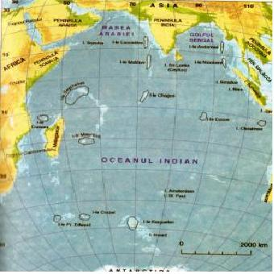
Oceanul Indian, cu cei 73,4 milioane km² ai săi, este al treilea ca întindere între oceanele planetei, fiind delimitat de patru continente: Africa (în vest), Asia (în nord), Australia (în est) şi Antartica (în sud). Spre deosebire de oceanele Pacific şi Atlantic, se desfăşoară în cea mare parte în emisfera sudică.
Comunică larg cu cele două oceane; în cazul Atlanticului, legăturii naturale, prin spaţiul marin, dintre sudul Africii şi Antarctica, i se adaugă legătura artificială prin Canalul Suez.
În partea centrală a bazinului oceanului se află un lanţ muntos submarin, continuat spre sud cu alte şiruri muntoase, care delimitează o serie de depresiuni submarine. […]
Răspundeţi la următoarele întrebări:

Urmăriţi harta şi tabelul ţărilor din Asia de Sud şi notaţi în caiete:

ţările insulare;

ţările fără ieşire la mare;

ţara cea mai populată.

Caracterizaţi regiunea Asia de Sud prin trei elemente specifice:

relief;

resurse ale subsolului;

climă.

Analizaţi harta Oceanului Indian şi numiţi:

paralelele importante care-l traversează;

zonele climatice în care se desfăşoară suprafaţa oceanului;

principalele insule;

lanţul muntos submarin.
Ţara | Suprafaţa (km²) | Capitala
India | 3165596 | New Delhi
Pakistan | 796095 | Islamabad
Bangladesh | 147570 | Dacca
Afghanistan | 652225 | Kabul
Nepal | 147181 | Kathmandu
Bhutan | 47000 | Thimphu
Sri Lanka | 65610 | Colombo
(Adaptat după Manualul de Geografie, clasa a VII-a, Silviu Neguţ, Gabriela Apostol)

